人口分布与人口增长
正确的填“A”，错误的填“B”。
1. 人口稠密地区都是经济发达地区。( )
2. 自然条件是影响人口分布的决定性因素。( )
3. 人口转型首先是从出生率开始的。( )
4. “全面二孩”政策可解决我国老龄化问题。( )
5. 发达国家人口都为零增长或负增长。( )

(2020届·江苏学测)下图为“a、b两个国家人口年龄结构示意图”。读图回答(1)～(2)题。
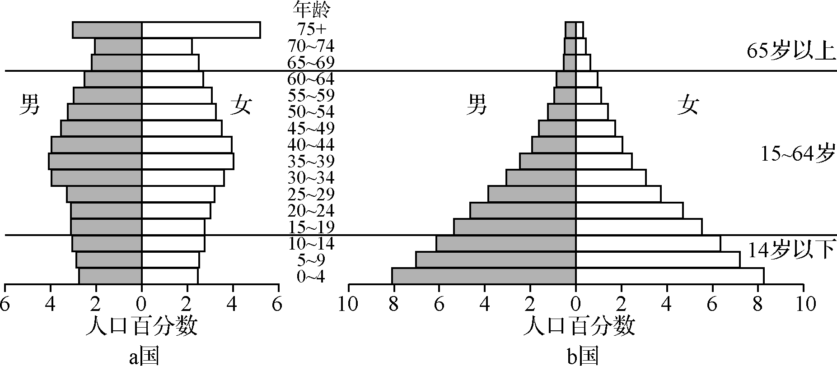
(1) 关于两个国家人口年龄结构及増长特点的描述，正确的是( )
A. a国少年儿童人口比重较高、人口增长缓慢
B. b国少年儿童人口比重较高、人口自然增长率较低
C. b国老年人口比重较低、人口规模迅速降低
D. a国老年人口比重较髙、人口增长缓慢
(2) 针对a国人口年龄结构特点，可以采取的主要措施是( )
A. 计划生育，控制人口增长 B. 鼓励生育，提髙出生率
C. 增加教育投入，提高人口素质 D. 调整户籍制度，加速人口迁出
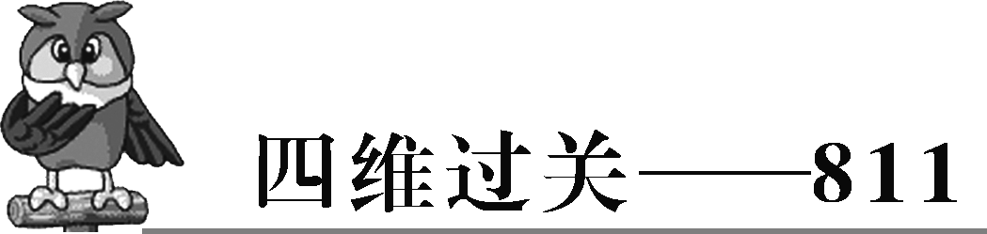
知识点1. 世界人口分布(原创)读世界人口密度分布示意图，回答1～2。
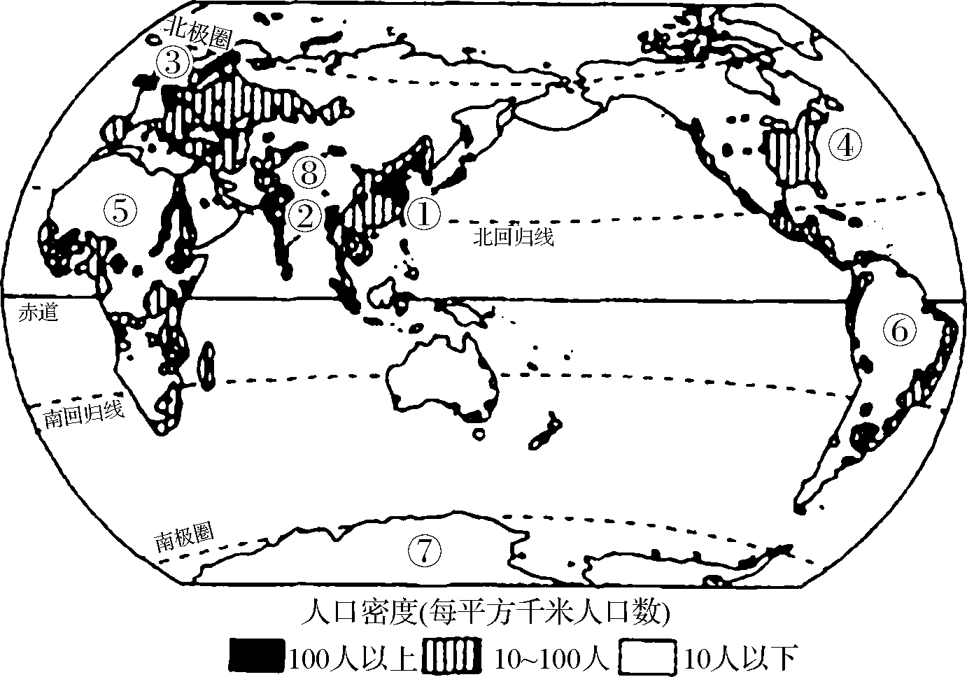
1. 图中①②③④为世界人口最稠密地区，其形成原因相同的是( )
A. ①② B. ②③
C. ③④ D. ①④
2. 对图中人口稀少地区及其原因，下列连线正确的是( )
A. ⑤—湿热地区 B. ⑥—高寒地区
C. ⑦—高纬酷寒 D. ⑧—沙漠地区

